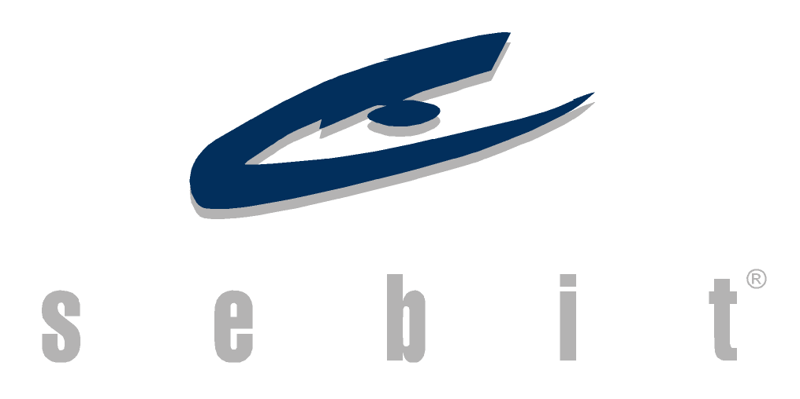

BASIN BÜLTENİ 09 NİSAN 2013

Vitamin’den öğrencilere SBS provası imkanı
Türkiye’nin en kapsamlı ve zengin online öğrenme ortamı Vitamin, Haziran ayında yapılacak olan Seviye Belirleme Sınavı (SBS) öncesinde, öğrencilere kendini “canlı sınav” ile test etme fırsatı sunuyor.

Yüzde yüz Türk Telekom iştiraki Sebit Eğitim ve Bilgi Teknolojileri AŞ’nin on yılı aşkın süredir sayıları milyonları aşan ilköğretim ve lise öğrencisi ile öğretmenlere online zengin bir öğrenme ortamı sunan yenilikçi ürünü Vitamin (www.vitaminegitim.com), geçtiğimiz yıllarda olduğu gibi, bu yıl da öğrencilerin sınav deneyimi kazanmaları ve eksiklerini görebilmeleri amacıyla canlı deneme sınavları gerçekleştiriyor. Vitamin üzerinden online yapılacak Canlı SBS Denemeleri, öğrencilere merkezi sınav öncesinde, Türkiye genelinde canlı SBS’ye girenler arasında kendilerini ölçebilme, eksiklerini görüp tamamlama olanağı sağlıyor.
Canlı SBS Denemeleri, 13 Nisan, 27 Nisan ve 11 Mayıs 2013 tarihlerinde 3 sınav olarak yapılacak. Sınav sonuçları öğrencinin, Türkiye genelindeki sıralamasını görme imkanının yanı sıra sınav öncesinde eksiklerinin neler olduğunu da görüp tamamlamasını sağlayacak. İlk sınava katılmak için kayıtlar 8 Nisan’da, ikinci sınava katılmak için 22 Nisan’da, üçüncü sınava katılmak için de 6 Mayıs’ta başlıyor. Öğrencilerin bu online sınavlara katılabilmeleri için www.vitaminegitim.com’daki sınav kaydıyla ilgili adımları takip etmeleri gerekiyor.

Sonuçlar ertesi gün açıklanacak
Tüm Türkiye’de eşzamanlı olarak online gerçekleştirilecek Vitamin Canlı SBS Denemeleri’nin sonuçları “öğrenciye özel bir rapor” ile ertesi gün açıklanacak. Millî Eğitim Bakanlığı öğretim programına uygun şekil, resim, grafik ve tablolar içeren sorularla hazırlanan deneme sınavlarının sonuçları yine MEB kriterlerine uygun olarak değerlendirilerek gerçekçi sonuçlar ortaya çıkması sağlanacak.
Sınav sonuçları öğrencilere, aldıkları puanın Türkiye ortalamasına göre karşılaştırmasının yanı sıra katılan öğrenciler arasında kaçıncı olduğu bilgisini de veriyor. Ayrıca, öğrenciye özel rapor, yanlış cevaplarına göre öğrencinin eksik bilgilerini belirleyip onları tamamlaması için doğrudan ilgili Vitamin içeriklerine yönlendiriyor.
300 soru çözme ve çözümlerini görme fırsatı
8. sınıf öğrencilerinin katılacağı Canlı SBS Denemelerinde, her bir sınav matematikten 20, fen ve teknolojiden 20, Türkçe'den 23, sosyal bilgilerden 20 ve İngilizce'den 17 olmak üzere, toplam 100 soru içeriyor. Tüm denemelere katılan öğrenciler, 300 soru çözebilme ve sınav sonrası çözümleri inceleyebilme şansını yakalayacak.

SEBİT Hakkında
Sebit, Türk Telekom'un grup sinerjisinden de aldığı güçle, Türkiye’deki eğitimin gelişmesine, teknolojinin yenilikçi ve etkin kullanımıyla katkıda bulunmaktadır. 25 yıllık araştırma-geliştirme deneyimi ve uluslararası örgütlenmesi ile Türkiye'nin en büyük eğitim teknolojileri şirketidir. Kuruluşundan bugüne geliştirdiği eğitim çözümleri ile yalnız Türkiye içinde değil, yurtdışında da etkin olarak yer almaktadır. Toplumsal fayda ve bireylerin ihtiyaçlarına özel ulusal ve uluslararası eğitim çözümleri sunmaktadır. Sebit, ABD’de Arizona ofisi ve Türkiye’de Ankara ofisinde görevli toplam 300’e yakın yetkin ve yaratıcı çalışanının geliştirdiği eğitim ürünleri ile 5 ülkenin pazarında yer almaktadır. Eğitim teknolojilerinde dünyada lider şirketlerden biri olma yolunda donanımlı insan kaynağıyla çalışmalarını sürdürmektedir. www.sebit.com.tr

